
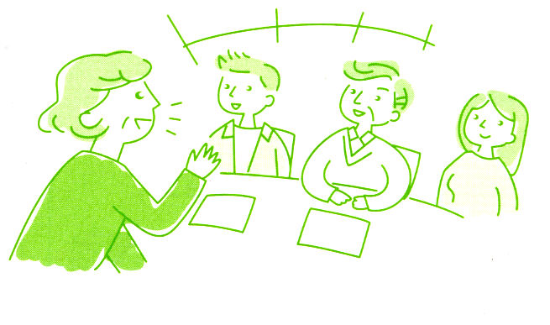
語り合える市民公募委員の仲間を増やそう！！

市民公募委員サロン

～審議会に参加して感じていることを話しませんか～
この度，京都市が設置する審議会等に在籍する市民公募委員の皆さんが情報交換する場を設け，市民公募委員同士の交流を図ることを目的に，京都市市民参加推進フォーラム主催により「市民公募委員サロン」を開催します。
平成２４年度の１回目となる今回のサロンでは，新たに審議会の委員になられた方やまだサロンに参加されたことのない方を中心にお越しいただき（もちろんリピーターも大歓迎です），気軽なカフェのような雰囲気で自由に語り合って，親交を深めていただきたいと思っております。是非お気軽に御参加ください！
日 時
平成２４年９月○○日（△） １４時００分～１６時３０分
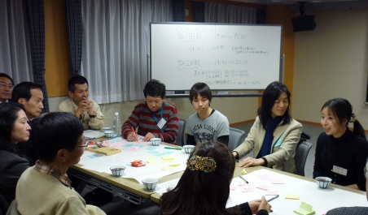
会 場
未定
募集人数
３０名（応募者多数の場合は抽選とします。）
参加費
３００円（軽食代）
プログラム（予定）
１４：００ 開会，趣旨説明
○○ ○○氏（京都市市民参加推進フォーラム委員）
１４：０５ 話題提供 「審議会等運営ガイドブック（考え方編）」
○○ ○○氏（京都市市民参加推進フォーラム委員）
１４：１５ グループワーク「市民公募委員になって感じること～自由に語り合おう～」
コーディネーター：○○ ○○氏（京都市市民参加推進フォーラム委員）

（休憩時間１０分程度 軽食を提供します）

１５：５０ 各グループから意見交換の結果を紹介

１６：０５ まとめ
谷口 知弘氏（京都市市民参加推進フォーラム座長）

１６：１０ フリータイム，閉会（１６：３０）

（参考）京都市市民参加推進フォーラム
本市における市民参加の一層の推進を図るため，行政への助言や提案を行うとともに，市民と行政の協働を推進するために平成１４年８月に設置された審議会です。
〈これまでの主な取組〉
平成２２年３月 「市民参加を進めるための審議会等運営ガイドブック」を京都市と協働で作成
平成２４年４月 「職員のための市民参加推進の手引き」を京都市と協働で作成
※詳しくは京都市ホームページを御参照ください。（http://www.city.kyoto.lg.jp/sogo/page/0000035250.html）

会場案内

申込方法

参加を希望される方は，９月○○日（△）までに，氏名（ふりがな），所属される審議会名，住所，電話番号を明記のうえ，ファックス，電子メール，又は郵送でお送りいただくか，電話でお申し込みください。（定員３０名）
定員を超えるお申込みがあった場合は，抽選を行います。参加いただけるかどうかの結果は，９月○○日（△）中に御連絡を差し上げます。

申込み・問い合わせ先

京都市総合企画局市民協働政策推進室（担当：長谷川，宮原）
〒604-8571 京都市中京区寺町通御池上る上本能寺前町488
（電話）075-222-3178 （ＦＡＸ）075-213－0443
（電子メール）daigaku-shiminsanka@city.kyoto.jp

ＦＡＸ ０７５－２１３－０４４３
申込み用紙 （★については必ずご記入ください。）
ふりがな  お名前★ |  | 所属される  審議会名★
ご住所★ | 〒 -
ＴＥＬ★ |  |  | ＦＡＸ
e-mail
ご記入いただいた個人情報（住所，氏名など）は，当室からの連絡，事業等の御案内のみに使用し，その他の用途には使用しません。
発行：京都市市民参加推進フォーラム
（事務局 京都市総合企画局市民協働政策推進室）

